nájdete

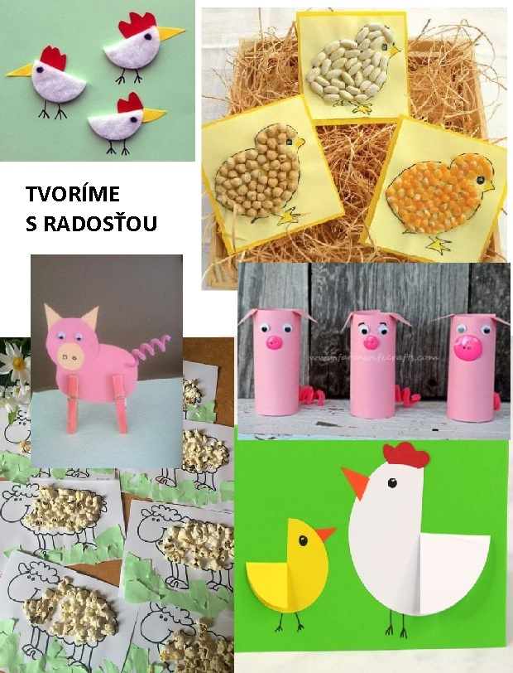
Tvorenie s deťmi je veľmi inšpiratívne. Nebojte sa nechať deťom priestor na tvorenie – určite Vás prekvapia. Materiál, ktorý budete potrebovať určite nájdete doma: v kuchyni – pocorn,hrášok, šošovicu, fazuľku; v kúpeľni - rolky toaletného papiera, vatový tampón, štipce; ...a ešte papier, pastelky , lepidlo a nožnice......
.....tešíme sa na Vaše výtvory

